**Консультация для воспитателей**

**ОДАРЕННОМУ РЕБЕНКУ - ОДАРЕННЫЙ ПЕДАГОГ!**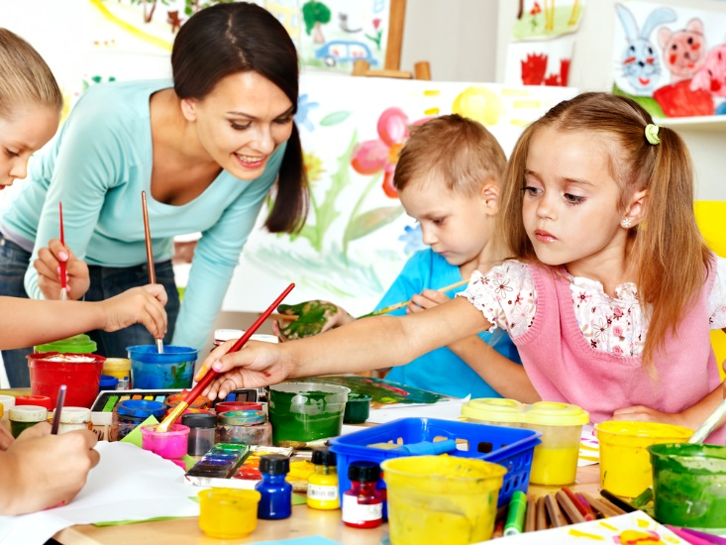

Не так давно в нашей стране проблема детской одаренности не существовала. Очень мало внимания уделялось изучению и разработке психолого-педагогических проблем обучения и воспитания исключительных, выдающихся детей. Общепризнанным было мнение, что все дети равны между собой, а в выделении талантливых детей нет необходимости, и при соответствующем обучении возможно сформировать все необходимые качества.

В настоящее время проблема одаренности актуальна и это обусловлено потребностью современного общества в нестандартной, уникальной и творческой личности. Современная окружающая среда предъявляет достаточно высокие требования- высокая активность человека, способность к нестандартному поведению. Поэтому одной из главных задач совершенствования системы образования является раннее выявление, воспитание и обучения талантливых и незаурядных детей.

Что же такое одаренность?

В настоящее время четкого определения одаренности не существует.

В «Рабочей концепции одаренности» (Е.С. Белова, В.С. Юркевич, А.М.Матюшкин, А.И. Савенков) одаренность трактуется как системное, качество психики, которое развивается в течение всей жизни и определяет возможность человека достигать более высоких результатов в различных видах деятельности (одном или нескольких) в сравнении с другими людьми. А одаренный ребенок - это ребенок, который выделяется яркими, очевидными, иногда выдающимися достижениями (или имеет внутренние предпосылки для таких достижений в том или ином виде деятельности).

Процесс выявление одаренных детей очень длительный и трудоемкий процесс.

Во-первых, потому, что в различные периоды развития такие дети, в большинстве случаев, остаются не понятыми своей семьей, а на активные познавательные способности детей реакция родителей носит негативный характер. Установка, характерная для бытового сознания – видеть своего ребенка таким, как все.

Во-вторых, одаренные дети имеют склонность к повышенной нервно-психической возбудимости, она может проявляться в нарушениях сна и аппетита в неусидчивости, часто возникающих головных болях и т. д. без оказания своевременной медико-психологической помощи в коррекции этих проявлений существует риск развития неврозов и других психосоматических заболеваний.

В-третьих, одаренные дети, находясь в детских коллективах, где у большинства их сверстников средние способности, чувствуют недоверие со стороны окружающих, а также недоброжелательное отношение к себе. В результате у одаренных детей формируется стремление не выделяться, не выглядеть “белой вороной” и их творческие возможности со временем нивелируют.

Определяющим моментом деятельности ДОО по поддержке одаренных детей является создание условий оптимальных по уровню трудности, соответствующих повышенным образовательным потребностям и направленности интересов.

Самое важное условие успешности одаренного ребенка — слаженные действия всех педагогов и родителей. Наиболее значимая роль отводится личности и профессиональным качествам самого педагога.

М. Карне выделяет качества, необходимые педагогу для работы с одаренными детьми:

* компетентность в вопросах одаренности;
* целеустремленность и настойчивость;

зрелость; характерной чертой опытных педагогов является то, что они очень четко осознают цели и задачи обучения и воспитания. Они не опасаются одаренных детей, а, наоборот, с готовностью принимают вызов с их стороны. Опытные педагоги обладают большим запасом знаний и навыками применения различных методик и стратегий обучения благодаря этому они способны найти подход к любому ребенку.

чуткость, т.е. способность чувствовать переживания и потребности других людей; имеет особое значение при обучении одаренных детей, ведь они ранимы, чувствительны, склонны ставить перед собой непосильные задачи и, если не удается их разрешить, огорчаться. Педагогу, который работает с такими детьми, очень важно уметь понять причины их беспокойств и вовремя оказать помощь- научить справляться со своими чувствами. Такая поддержка помогает детям развивать их способности и успешно справляться с встающими перед ними проблемами.

* креативность;
* позитивная Я-концепция. Позитивная Я-концепция - важнейшее качество педагога, работающего с одаренными детьми. Многие исследователи и психологи убеждены: позитивная Я-концепция педагога прямо связана с его доброжелательным отношением к детям.
* эмоциональная стабильность.

Педагог, обучающий одаренных детей, должен обладать умением различать индивидуальные черты в способностях своих воспитанников и, учитывая их, вносить изменения в процесс обучения. Если педагог работает даже с достаточно однородной группой одаренных детей, то и в этом случае уникальные способности и потребности каждого из них требуют особого подхода. В большинстве случаев, однако, одаренные дети находятся в общей массе воспитанников ДОУ, и поэтому диапазон индивидуальных различий здесь достаточно велик.

Для работы с одаренными детьми необходима разработка индивидуальных программ или индивидуальных маршрутов сопровождения, предполагающих четыре основных подхода:

* ускорение- позволяет учесть потребности детей, отличающихся ускоренным темпом развития;
* углубление-более глубокое изучение предметной области детьми, проявляющими особый интерес к определенной деятельности или области знания;
* обогащение-выход содержания образования за традиционные рамки;
* проблематизация-использование новых смыслов и альтернативных интерпретаций содержания обучения.

Методы обучения должны быть направлены на развитие одаренности в целом и на развитие личности одаренных детей. Ведущими являются методы творческого характера: игровые, проблемные, поисковые, исследовательские, проектные.

Особое внимание следует уделять использованию игровых метедов, т.к. они отвечают принципу ведущей деятельности. Игровые методы основны на стремлении и умении ребенка входить в воображаемые ситуации и действовать по их законам. Как подчеркивал С.Л.Рубинштейн, играя роль, ребенок не просто фиктивно переносится в чужую личность: он расширяет и обогащает свою собственную личность, получает возможность говорить с миром и самим собой на разных языках, по-разному презентуя свое «Я».

Н.С. Лейтис, описывая идеальные методы работы с одаренными детьми, говорит о необходимости использования открытых вопросов вместо закрытых, различных творческих заданий, организацию работы в группах. Важно не добавлять новые задания, изменяя нагрузку количественно, а изменить ее качественно, направляя в русло творческого взаимодействия. Большой объем информации обязательно должен сопровождаться его рефлексией и осознанием. Детям необходимо дать возможность формировать новые идеи, основываясь на полученном материале.

Здесь успешно могут быть применены методы:

* «Ассоциаций»
* «Мозговой штурм» - оперативный метод решения проблемы на основе стимулирования творческой активности, при котором участникам обсуждения предлагают высказывать как можно большее количество вариантов решения, в том числе самых фантастичных. Затем из общего числа высказанных идей отбирают наиболее удачные, которые могут быть использованы на практике.

Глубина познания может сопровождаться и глубиной переживаний, что говорит о необходимости психологической поддержки одаренных детей. Важно обсуждать с ними их мысли и переживания, находить выход эмоциям.

Для решения этих задач очень эффективно используются следующие методы:

1. Сказкотерапия - метод коррекции, использующий сказочную форму для интеграции личности, развития творчески способностей, расширение сознания, совершенствования взаимодействий с окружающим миром.
2. Песочная терапия — способствует творческому самовыражению, открытию новых путей развития, помогает детям собрать свой уникальный образ.
3. Арт-терапия - один из ведущих методов психокоррекции эмоциональных нарушений у детей, основная задача которого состоит в развитии самовыражения и самопознания ребенка.

Будущее гораздо ближе к нам, чем принято думать, оно - совсем рядом: плачет, смеется, ставит вопросы, заставляет страдать, радоваться, искать ответы. Это будущее – дети. Сегодня все в их судьбе как будто еще зависит от нас. Завтра положение изменится кардинально. Дети быстро взрослеют. Но жить самостоятельно и плодотворно они смогут, если сегодня мы поможем развиться их способностям и талантам. А способности ребенка в руках педагога. Не заметит он их, не разовьет- и на свете появится еще один несчастный и неудачливый человек. Талантливые люди – главное богатство общества.

**Список литературы:**

1. Афонькина, О.В. Филатова. Организация работы ДОО с талантливыми дошкольниками. //Учитель. 2014. С.54-58.
2. Богоявленская, Б.Д. Основные направления разработки и развития «Рабочей концепции одаренности»// Б.Д. Богоявленская// Одаренный ребенок. 2003. С.23-28.
3. Одаренные дети в саду и семье// Дошкольное воспитание №4, 2009, С.14-21
4. Е.О. Смирнова. Детская психология.//Владос, 2003.